ENONCE DU BESOIN – ANALYSE FONCTIONNELLE :

- Le Cahier des Charges Fonctionnelles :

Le Cahier de Charges Fonctionnelles (CdCF) est une tâche importante qui conditionne en partie la réussite d’un produit. Il est exhaustif et précis ne laissant pas la place pour le doute.

Définitions :
- Le Cahier des Charges Fonctionnelles constitue un document sur lequel le demandeur exprime son besoin. Il est, avant tout, le document contractuel entre le demandeur et le bureau d’études.

- Le produit est ce qui est fourni à l’utilisateur pour répondre à un besoin.

- Le besoin est une nécessité ou un désir éprouvé par un utilisateur.

Répartition du cout d’un produit : - 75 % : étude
- 13 % : préparation
- 6 % : fabrication
- 5 % : matière

- Analyse fonctionnelle :

- Définition :

L’analyse fonctionnelle est une démarche qui consiste à recenser, caractériser, ordonner, hiérarchiser des fonctions.

Elle décompose le produit pour distinguer :
- Les fonctions de service qui permettent de répondre au besoin.
- Les fonctions techniques qui permettent d’assurer les fonctions de service.
- L’organisation de ces fonctions.

Remarque : une fonction est formulée par un verbe à l’infinitif suivi d’un complément.

Exemple : Store SOMFY : - changer automatiquement la position du store.
- fournir de l’ombre régulée…

- Outil de recherche :
PRODUIT
A qui (quoi) rend-il service ?
Sur qui (quoi) agit-il ?
Dans quel BUT ?
« Bête à cornes » méthode APTE (Application des Techniques d’Entreprise).

Cet outil permet la recherche du besoin fondamental.

- Recherche des fonctions de service :

La « Pieuvre » (méthode APTE) permet de dresser la liste de tous les éléments du milieu extérieur en contact réel avec le produit et de recenser les différentes fonctions de services qui en découlent.
Environnement B
PRODUIT
Environnement A
Environnement C
FC2
FC1
FP1

FP1 : Fonction Principale.
FP2 : Fonction Contraint ou Complémentaire.

- Les fonctions principales résultent de l'interaction du produit avec deux ou plusieurs éléments du milieu extérieur.
- Les fonctions contraintes ou complémentaires résultent de l'interaction que créé le produit avec un élément du milieu extérieur.

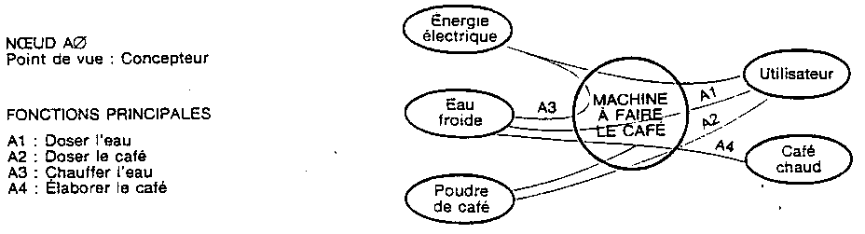
Exemple : Machine à faire le café.

- Décomposition fonctionnelle :

Fonction de service
Fonction Technique 1
Fonction Technique 3
Fonction Technique 2

Composant
Composant
Solution Technologique 1
Solution Technologique 1
Solution Technologique 1

- Méthode FAST : (Function Analysis System Technic) :

La méthode FAST permet, à partir d'une fonction de service à satisfaire, une décomposition en fonctions techniques pour aboutir aux solutions technologiques.

Fonction de service
Fonction Technique 1
Fonction Technique 3
Fonction Technique 2
Solution technologique 1
Solution technologique 2
Solution technologique 3
Solution technologique 4
OU
ET

- Méthode SADT (System Analysis Design Technic) :
Fonction
A0
Contraintes de pilotage ou de commande
Mécanisme ou processeur
Sorties
Entrées
La méthode SADT, ou méthode d'analyse fonctionnelle descendante, est une méthode graphique qui part du général pour aller au particulier. Elle permet de décrire des systèmes complexes où coexistent différents flux de matière d'œuvre.

  - Définitions :

    - Fonction : Elle est caractérisée par une action sur des matières d'œuvres ou entrées. La fonction définie au niveau A-0 s'appelle fonction globale.

    - Données d'entrée : Elles sont les matières d'œuvres modifiées par la fonction considérée. Elles sont de trois types : produit (matière), énergie, information.

    - Données de sorties : Ce sont principalement les matières d'œuvre munies de leur valeur ajoutée. S'ajoutent à ces matières d'œuvre sortantes : des comptes-rendus, des pertes énergétiques et des rebus.

    - Contraintes de pilotage ou de commande : Ce sont les paramètres qui déclenchent ou modifient la réalisation d'une fonction.
Quatre catégories :
- C : Paramètre de configuration.
- R : paramètre de réglage.
- E : données d'exploitation/consigne de fonctionnement.
- W : mise en énergie ou présence de matière d'œuvre.

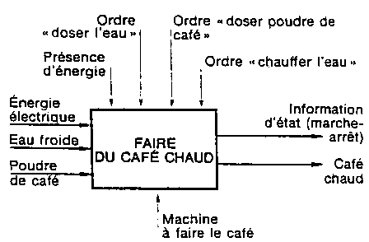
    - Processeur ou mécanisme : Ce sont les éléments physiques ou technologiques qui réalisent la fonction.

Exemple : Nœud A-0 de la machine à faire le café.

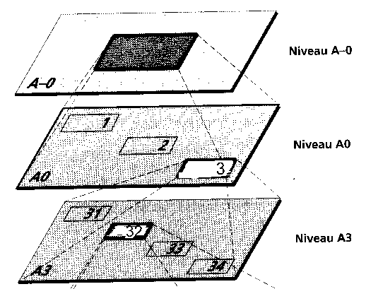
La description d'un système s'effectue sous la forme d'une suite cohérente de diagrammes :
- Le diagramme de plus haut niveau représente la finalité du système technique.
- Chaque diagramme de niveau inférieur définit les sous-fonctions du système ainsi que leur relations, leur agencements dans le système.
- Par convention le niveau le plus élevé porte la référence A-0 (A moins zéro). Ce niveau A-0 se décompose en n boites A1,A2,…An, qui constituent le niveau A0, etc…

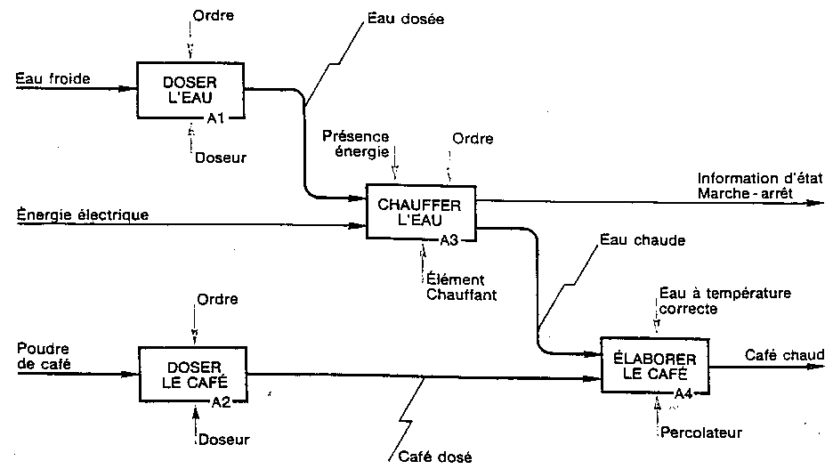
Exemple : Niveau A0 : faire du café chaud.
TD d'analyse fonctionnelle :

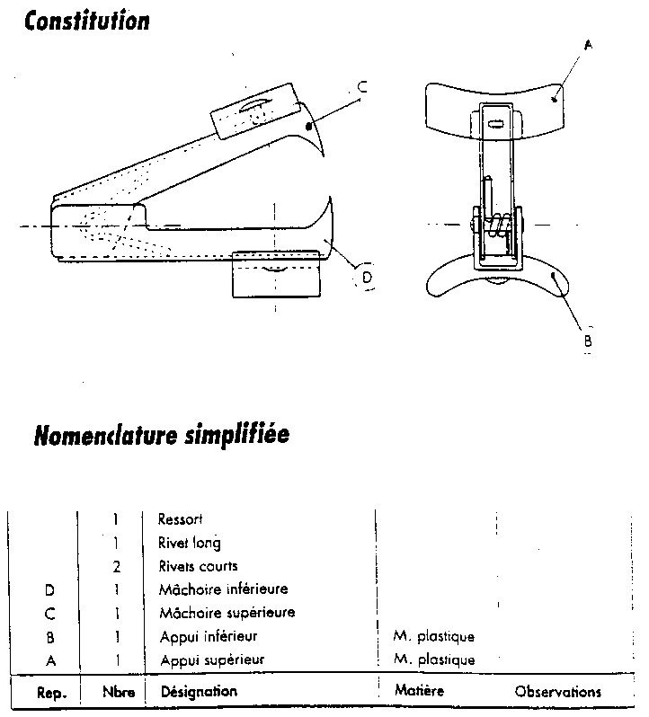

- Rechercher le besoin fondamental de ce système grâce à l'outil bête à corne.
- Rechercher les fonctions de service de l'ôte-agrafe.
- Donner le nœud A-0 de l'ôte-agrafe.

